Спосіб застосування та дози.
Препарат застосовувати інтраназально. Перед застосуванням слід очистити ніс.
1 спрей-доза містить 5 мкг лікарської речовини і відповідає одному натисканню.
Нецукровий діабет, посттравматична поліурія та полідипсія центрального генезу.
Дозу підбирати індивідуально, однак оптимальною дозою для дорослих є 10-20 мкг (2-4 натискання) 1-2 рази на добу. Для дітей віком від 1 року доза становить 10 мкг (2 натискання) 1-2 рази на добу. У випадку появи симптомів затримки рідини та/або гіпонатріємії лікування необхідно припинити і дозу відкоригувати.
Експрес-тест для визначення концентраційної здатності нирок та для диференційної діагностики нецукрового діабету.
Для оцінки концентраційної здатності нирок використовувати наступні дозування: для дорослих – 40 мкг (8 натискань), для дітей віком до 1 року – 10 мкг (2 натискання), для дітей віком від 1 року – 20 мкг (4 натискання).
Експрес-тест використовувати для диференційного діагнозу між нецукровим діабетом та поліуричним синдромом іншого генезу, а також для визначення зниженої концентраційної здатності нирок, пов’язаної з інфекцією сечовивідних шляхів (цистит, пієлонефрит). Також даний тест застосовується для ранньої діагностики тубулоінтерстиціального ураження, наприклад спричиненого препаратами літію, аналгетиками, хіміотерапевтичними препаратами та імуносупресорами.
Експрес-тест краще усього проводити у першій половині дня. Протягом перших 12 годин після застосування препарату вживання рідини слід обмежити. Дітям віком до 5 років та пацієнтам із захворюваннями серця або артеріальною гіпертензією об’єм рідини, що вживається, слід зменшити в 2 рази.
До початку проведення тесту слід визначити осмоляльність сечі. Після введення десмопресину взяти 2 проби сечі (бажано через 2 та 4 години). Сечу, отриману протягом першої години, слід зібрати окремо та вилити. В обох пробах сечі визначається осмоляльність. Для визначення концентраційної здатності нирок найбільше досягнуте значення осмоляльності порівняти зі значенням перед дослідженням або з референтним значенням, відповідним віку пацієнта (для дорослих 800-1000 мОсм/кг). Низькі значення, відсутність збільшення або невелике збільшення осмоляльності сечі вказують на порушення концентраційної здатності нирок. У разі, якщо осмоляльність сечі значно підвищується, а об’єм сечі значно зменшується, це означає, що поліурія пов’язана з нецукровим діабетом центрального генезу.
Схема використання спрею назального:
- Зняти захисний ковпачок з флакона.
- Активувати розпилювач натисканням (пробне розпилення).
- Перебуваючи у вертикальному положенні помістити кінець насадки почергово у кожен носовий хід і натиснути на насос-дозатор.
- Після застосування закрити флакон ковпачком.

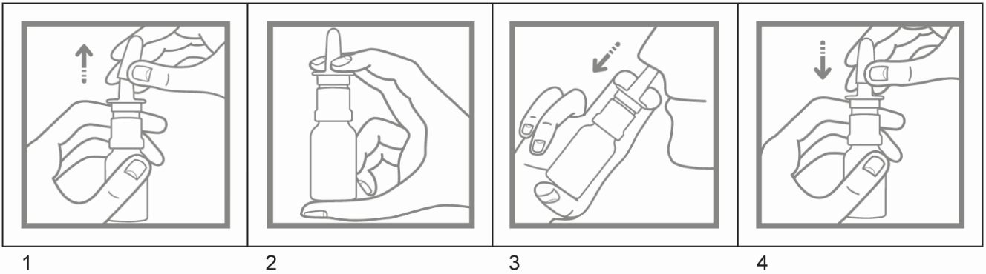

Діти.
Застосовувати дітям під наглядом дорослих з метою контролю дози препарату.
Тест для визначення концентраційної здатності нирок у дітей віком до 1 року виконувати винятково в умовах стаціонару і з наступним спостереженням.

